國立台東高中97學年度下學期期末考高二體班生物試卷
一、單選題：60％
- 下列何項是無性生殖的優點？ (A)可以產生與親代特性相同的子代 (B)遺傳物質有重新組合的機會 (C)較能忍受環境的變化 (D)較有助於物種的演化。
- 下列有關無性生殖的敘述，何者錯誤？ (A)並未涉及配子的結合 (B)海葵藉分裂產生比親代體積較小的新個體 (C)水螅行出芽生殖時，芽體可連在母體繼續生長 (D)珊瑚或渦蟲的分裂生殖必定斷裂成三段。
- 下列關於減數分裂的過程，何者正確？ (A)第一次分裂，染色分體分離 (B)第二次分裂後，產生二個子細胞，各含n個染色體 (C)第一次分裂後，產生四個子細胞，各含2n個染色體 (D)第一次分裂中期，來自父方和來自母方的染色體複製並配對。
- 若A表示來自父方，B表示來自母方，1、2表示染色體的編號。若某生物有1A、1B、2A、2B四條染色體，則下列敘述何者正確？ (A)1A、2A皆來自父方，故稱為同源染色體 (B)1A、1B可能同時出現在成熟的卵中 (C)2A、2B的分離發生在第一次減數分裂 (D)1A、2A可形成二分體。
- 100個精原細胞經減數分裂後所產生的精子與100個卵原細胞經減數分裂後所產生的卵結合，最多可以產生多少個受精卵？ (A)100個 (B)200個 (C)300個 (D)400個。
※ (甲)精細胞；(乙)精原細胞；(丙)精子；(丁)初級精母細胞；(戊)次級精母細胞，根據上述代號回答下列6～8題：
6..精子形成的順序為何？ (A)丁戊乙甲丙 (B)乙丁戊甲丙 (C)乙甲丁戊丙 (D)丁乙戊甲丙。
7..第一次減數分裂發生在何時？ (A)乙→丁 (B)丁→戊 (C)戊→丙 (D)戊→甲。
8.第二次減數分裂發生在何時？ (A)乙→丁 (B)丁→戊 (C)戊→丙 (D)戊→甲。
- .哪些細胞的染色體數為2n？ (A)甲乙 (B)丁戊 (C)乙丁 (D)甲丁。
- 蜜蜂的社會階級有蜂后、工蜂和雄蜂等。若蜂后和工蜂的染色體數目均為30＋XX，則雄蜂的染色體數目應為下列哪一項？ (A)15＋X (B)15＋O (C)30＋XO (D)30＋XY。
- 行體外受精的動物通常會用何種策略使受精效率增加？ (A)體型均較大 (B)同時同地釋出卵和精子 (C)必為陸生動物 (D)必為脊椎動物。
- 動物適應陸地生活，在生殖方面最重要的特化為 (A)卵內貯藏大量卵黃 (B)有乳腺 (C)有胎盤 (D)體內受精。
- 在正常情況下，卵和精子相遇受精是發生在 (A)子宮內 (B)輸卵管內 (C)子宮頸內 (D)陰道內。
- 女性的生殖週期中，包含下列四個現象：(甲)濾泡分泌激素；(乙)子宮內膜崩毀；(丙)形成黃體；(丁)排卵，其發生順序為何？ (A)甲丁乙丙 (B)甲丁丙乙 (C)丁甲乙丙 (D)乙丁丙甲。
- 下列哪組人體生殖構造與功能的組合不正確？ (A)睪丸—精子形成及分泌雄性激素 (B)儲精囊—儲存精子 (C)子宮—受精卵著床 (D)陰道—胎兒產道。
- 下列各組雌、雄性構造的功能對照比較，何組相似性最低？ (A)細精管—陰道 (B)卵巢—睪丸 (C)輸精管—輸卵管 (D)管間細胞—濾泡細胞。
- 下列何種激素在哺乳動物排卵前與排卵後都會分泌？ (A)黃體素 (B)動情激素 (C)黃體生成素（黃體成長激素） (D)濾泡激素（促濾泡成熟激素）。
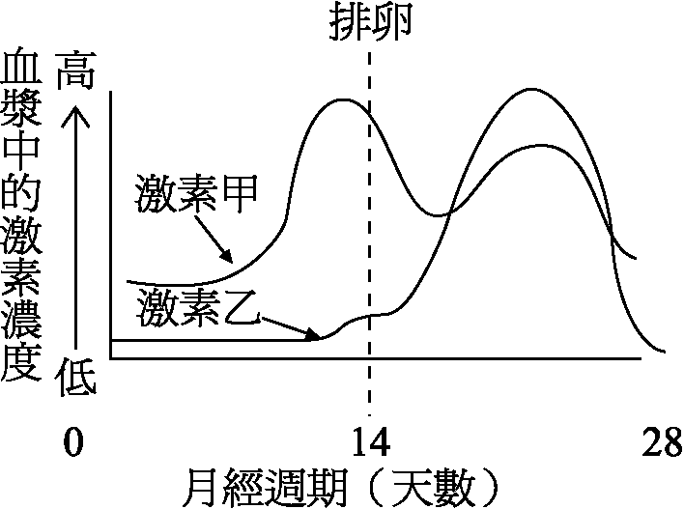
- 人類女性月經週期期間，體內激素甲和激素乙的變化情形如右圖。 請據此圖判斷這兩種激素的種類。
(A)激素甲為動情激素，激素乙為黃體素（助孕素） (B)激素甲為黃體素（助孕素），激素乙為動情激素 (C)激素甲為動情激素，激素乙為濾泡刺激素(FSH) (D)激素甲為黃體素（助孕素），激素乙為黃體刺激素(LH)。
- 關於人類絨毛膜性腺激素，下列敘述何者錯誤？ (A)由胎盤分泌 (B)懷孕婦女尿液中含此激素，故可用以驗孕 (C)可促進卵巢分泌動情激素 (D)可抑制卵巢分泌黃體素。
- 有關胎兒養分的運輸，哪一個敘述是正確的？ (A)母體與胎兒間的血管有局部相通 (B)臍帶內含有兩條靜脈 (C)臍靜脈可將血液由胎盤送至胎兒 (D)臍動脈內的血液是充氧血。

國立台東高中97學年度下學期期末考高二體班生物答案卷 座號： 姓名：

一、單選題：60％

1. | 2. | 3. | 4. | 5. | 6. | 7. | 8. | 9. | 10.
11. | 12. | 13. | 14. | 15. | 16. | 17. | 18. | 19. | 20.

二、填充題：填入各題的參考選項或代號，每一個答案2分50％
1. 假設某生物體具有兩對同源染色體，如下方左圖，則該生物體的細胞在進行減數分裂，且在第一次減數分裂完成後，其子細胞的染色體可能型式為
B 、 C 、. D 、 E
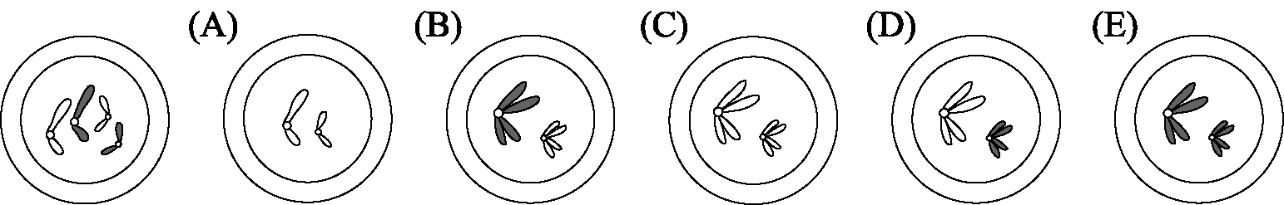
2. 下列生殖方式哪些是無性生殖？ A 、 B 、 C 、 D
(A)分裂生殖 (B)單性生殖 (C)出芽生殖 (D)斷裂生殖 (E)有性生殖。
3.從下列有性生殖和無性生殖比較表，選出正確選項？ B 、 D 、 E
有性生殖 | 無性生殖
(A)有減數分裂 | 絕無減數分裂
(B)有受精作用 | 絕無受精作用
(C)與親代相同處較多 | 與親代相同處較少
(D)產生的子代變異多 | 產生的子代變異少
(E)在演化上較有利 | 在演化上較不利

4.下列哪些構造的分泌物形成人類男性精液？ A 、 C 、 D 、 E
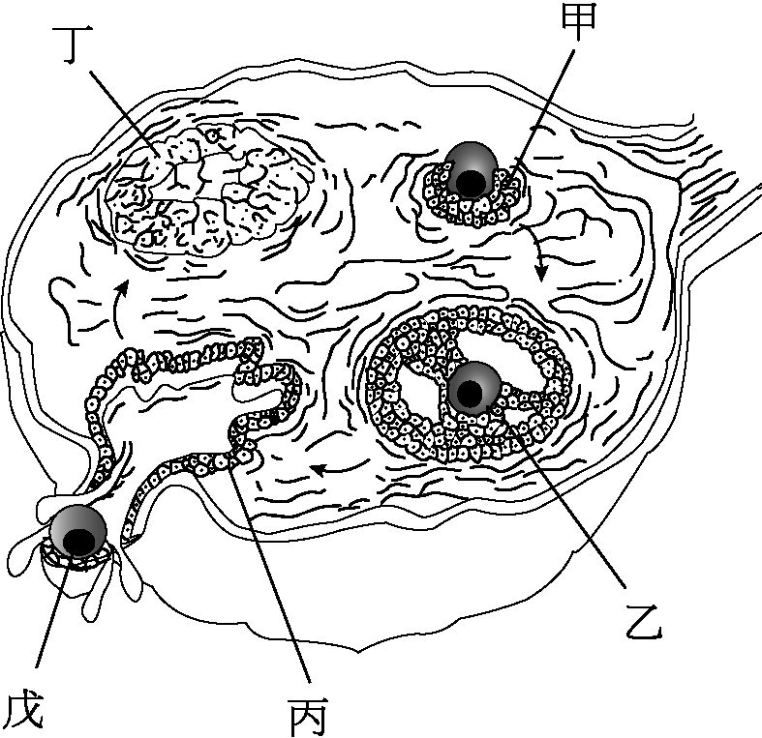
(A)細精管 (B)細精管間細胞 (C)攝護腺 (D)尿道球腺 (E)儲精囊。
5. 女生吃避孕藥能有避孕效果，原因是什麼？ C
(A)精子無法進入輸卵管 (B)子宮內膜不會增厚 (C)不排卵 。
6. 下圖為卵巢的剖面圖，甲、乙、丙、丁表示卵巢週期中的變化階段：
(1)在哪幾個階段有初級卵母細胞？ 甲 、 乙
(2)在哪個階段有次級卵母細胞？ 丙
(3)在哪個階段同時分泌動情素與黃體素？ 丁
7. 女性子宮內膜的增厚是受到下列哪些激素的直接影響？
(A)GnRH (B)FSH (C)LH (D)動情激素 (E)黃體素 D 、 E
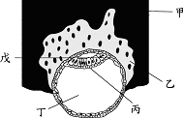
8. 右圖丙、丁、戊三個部份為人類受精卵發育至第八天的胚胞各部位；
(1)未來發育為胎兒的是哪一部份？ 丙
(2) 會分解子宮內膜並將分解的養份輸送給胚胎的是哪一部分？
戊 。
(3) 圖中何處是屬於子宮內膜的構造？ 甲、乙

